ANÁLISIS Y DISEÑO DEL SOFTWARE

Ejercicios de Patrones de Diseño

Patrones GRASP

- Define el patrón Experto ¿Muestra un diagrama de secuencia que señale una violación de dicho patrón?
- Define el patrón Controlador. ¿Cómo detectarías que una clase controlador viola el patrón Experto?
- ¿Cuándo se viola el patrón “no hables con extraños”?
- Dado el siguiente diagrama de colaboración que muestra la interacción para la amortización mensual de los pagos realizados con tarjetas bancarias, cargando los pagos de un mes con una tarjeta en la cuenta asociada a dicha tarjeta, señala qué patrones GRASP son violados y modifica la colaboración de modo que no se violen dichos patrones.

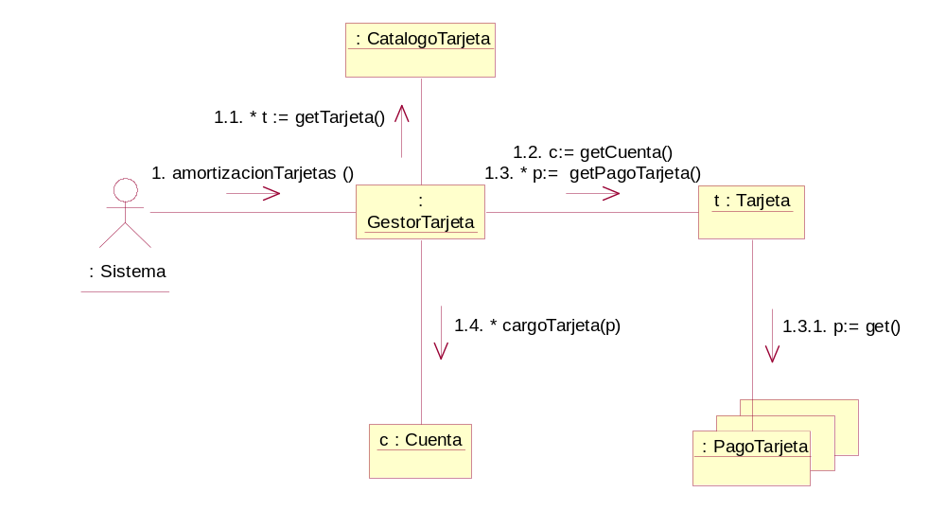

- Dado el siguiente diagrama de secuencia, señala qué patrones GRASP se estarían violando ¿Por qué? (Cliente denota una clase cualquiera)
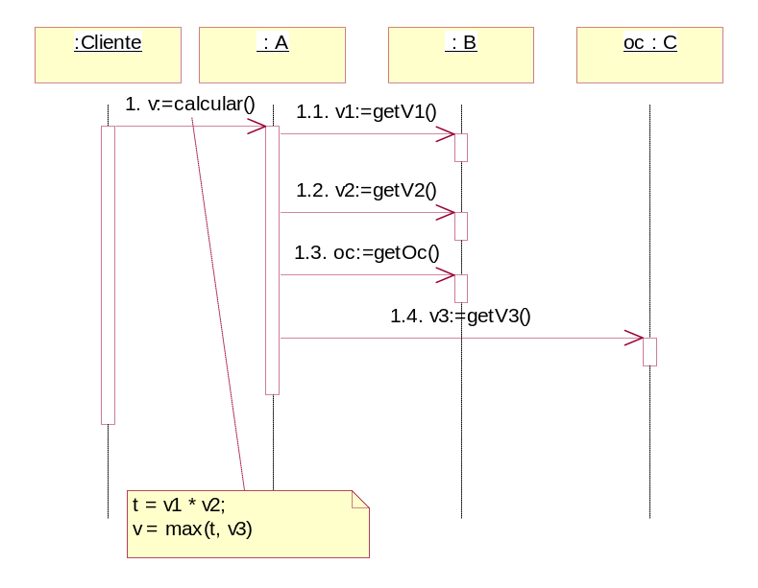
- Para cada uno de los dos diagramas de colaboración mostrados abajo señala qué patrones GRASP son violados y modifica las colaboraciones de modo que no se violen dichos patrones. Las dos colaboraciones corresponden a una aplicación bancaria en la que JDialogoCrear y JDialogoCliente son dos clases que corresponden a dos ventanas de diálogo.

a)
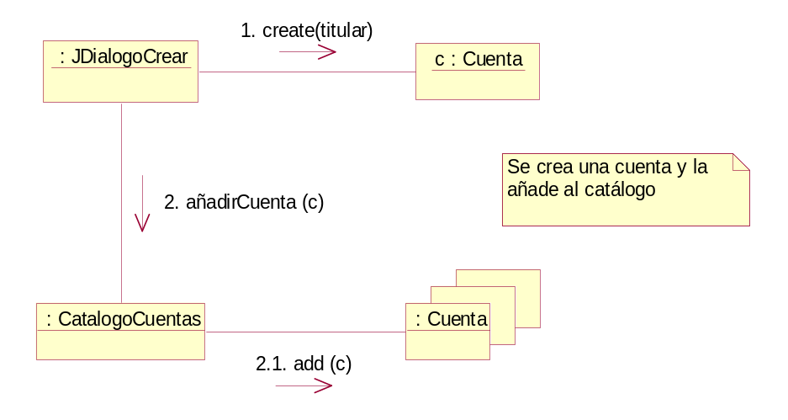
b)
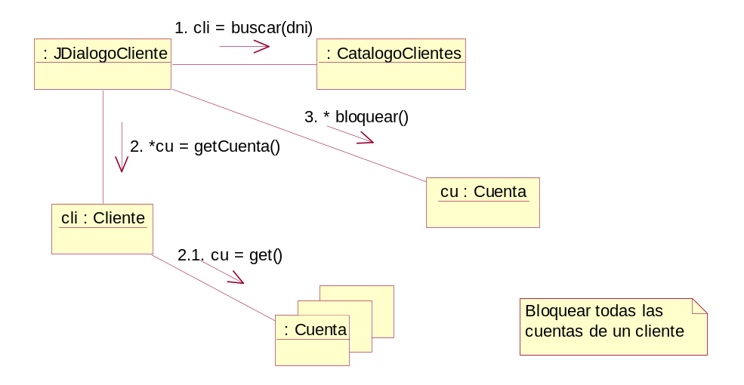

- Patrones GoF

- Sean las siguientes dos clases Java

abstract class B {
public void metodo1 () {…}
...}

abstract class A {
public void necesitoUnB() {
B ob = ??? //crear un B
ob.metodo1();
... };
... }
La clase A tiene el método necesitoUnB() que debe crear un objeto de tipo B (instancia de alguna subclase de B) y asignarlo a la variable ob. Encuentra una solución para escribir este método aplicando uno de los patrones estudiados en clase y para cada una de las dos situaciones siguientes (el mismo patrón en ambos casos):

- La clase A no conoce de qué subclase concreta de B debe crear la instancia ya que esta información la tienen las subclases de A.
- La clase A no es abstracta y no debe tener subclases.

- Supuesto Java, sea una jerarquía de clases que implementan una interfaz IA, indica dos formas de aplicar el patrón Método Factoría para crear instancias de estas clases.

- ¿En el caso de Java, qué criterios utilizarías para elegir entre el patrón Prototipo y el Método Factoría?

- Escribe una clase Singleton que representa un catálogo de productos (almacena una colección de productos y tiene operaciones para almacenar y recuperar productos). Indica cómo se aplicaría una operación sobre el catálogo en un código cliente de dicha clase.

- Supuesto el patrón de creación Factoría Abstracta explica,

a) Para qué se utiliza el patrón Método Factoría en su implementación habitual.
b) Cómo se podría utilizar el patrón Prototipo en su implementación. Indica las diferencias
con la implementación anterior.

- Sea una librería de clases para construir interfaces de usuario que soporta varias plataformas (Motif, W32, GTK,..). En la librería hay una clase abstracta por cada tipo de componente GUI (Window, Button, List,..), cada una de las cuales tiene una subclase concreta para cada plataforma con la correspondiente implementación.

- Muestra cómo el patrón Factoría Abstracta permite que el código de una aplicación sea independiente de una plataforma concreta, dibujando el diagrama de clases y escribiendo el código cliente que crea una instancia de un componente GUI, lo asigna a una variable y ejecuta un método sobre el objeto creado.
- Implementa una subclase factoría concreta como un singleton y escribe el código cliente que crea una instancia de un componente GUI.

- Describe cómo se pueden combinar el patrón Bridge con el patrón Factoría Abstracta en el caso de la construcción de una librería de componentes GUI, de modo que exista una jerarquía de clases que encapsulan la lógica de cada componente GUI de forma independiente de una plataforma concreta. Compara esta solución con la del ejercicio anterior. Escribe el código para crear un objeto implementación dentro de una clase componente GUI.

- Sea una clase TPV que representa un terminal de punto de venta. Esta clase dispone de un método que calcula el precio total de una compra, lo que exige calcular los impuestos. Para el cálculo de impuestos la aplicación TPV puede emplear diferentes servicios externos de cálculo de impuestos, cada uno con su propia interfaz ¿Cómo se conseguiría que la clase TPV fuese independiente de servicio de cálculo de impuestos concretos?

- Sea una aplicación que maneja dispositivos de diferentes fabricantes. Cada fabricante tiene sus propios controladores de dispositivo. ¿Qué patrón utilizarías para que la aplicación fuese independiente de dispositivos de un determinado fabricante? Describe la solución.

- Sea una clase ControladorAgua con métodos abrir y cerrar y una clase ControladorLuz con métodos encender y apagar, indica cómo podríamos utilizar alguno de los patrones de diseño estudiados para implementar una clase Conmutador que se encarga de activar o desactivar cualquier tipo de dispositivo, como los que controlan el agua y la luz en un invernadero, incorporando para ello los métodos activar y desactivar.

- Se desea crear una clase que represente un componente GUI para visualizar datos en forma de tabla de dos dimensiones. Para que sea reutilizable esta clase se debe implementar considerando la posibilidad de visualizar datos de cualquier fuente, por ejemplo un array bidimensional o una consulta sobre una base de datos relacional. Describe una solución basada en alguno de los patrones discutidos en clase. Si el patrón admite una solución basada en la herencia y otra en la composición, describe las dos alternativas a través de los correspondientes diagramas de clase.

- Sea una jerarquía de clases cuya raíz es la clase abstracta A, describe un patrón que permita añadir dinámicamente propiedades adicionales a instancias de las subclases de A. Debe cumplirse que los objetos a los que se añaden propiedades no deben saberlo. El comportamiento añadido puede ser nuevo o una extensión de un comportamiento ya existente.

- Muestra la estructura del patrón y la estructura de un objeto con propiedades añadidas.
- Escribe un código que dado un objeto de una subclase de A le añada funcionalidad, lo añada a un array que almacene objetos de subclases de A junto con objetos de estas clases con funcionalidad añadida, y le aplique cierta operación a cada elemento del array?

- Sea una jerarquía de clases cuya raíz es la clase abstracta A y que tienen varias subclases. Discute cómo el patrón Estrategia es una alternativa al patrón Decorador para añadir de forma dinámica varias responsabilidades a objetos particulares de las subclases de A, esto quiere decir que para alguna instancia individual de una subclase de A debe ser posible extender cierto método m de A con comportamiento adicional; por ejemplo una ventana particular puede contener uno o mas adornos como diferentes estilos de bordes o scrolling que afectarán al método dibujar de la clase que representa ventanas. Muestra la estructura de clases para las dos soluciones y responde a las siguientes cuestiones: ¿es necesario modificar las subclases de A al definir nuevas extensiones?, ¿cuál es la estructura de un objeto con funcionalidad extendida?, ¿cuándo conviene utilizar la solución basada en el patrón Estrategia?

- Supuesto el patrón Composite, analiza la decisión de incluir o no las operaciones de manejo de los hijos (añadir, eliminar, obtener hijos) en la clase Componente (raíz de la jerarquía) o en la clase Composite.

- ¿Qué patrón utilizarías para simplificar el acceso a un subsistema formado por muchas clases? Describe dicho patrón.

- Contesta las siguientes cuestiones relacionadas con el patrón Flyweight
- Señala las condiciones que deben cumplirse para su aplicación
- Describe la estructura del patrón
- Indica cómo los clientes obtienen o crean un particular objeto flyweight

- Un ordenador de cierta universidad tiene varios servicios ejecutándose como demonios sobre determinados puertos. Se desea acceder a esos servicios desde máquinas cliente remotas como si fuesen objetos locales. ¿Cómo se puede conseguir este acceso? Describe el patrón utilizado.

- Existe un conjunto de clases que permite la creación y envío de mensajes de correo electrónico y entre otras incluye clases que representan el cuerpo del mensaje, los anexos, la cabecera, el mensaje, la firma digital y otra encargada de enviar el mensaje. El código cliente debe interactuar con instancias de todas estas clases para el manejo de los mensajes, debe conocer en qué orden se crean esas instancias, las colaboraciones entre esas instancias para obtener la funcionalidad deseada y las relaciones entre las clases. Idea una solución tal que se reduzcan las dependencias del código cliente con esas clases y se reduzca la complejidad del código cliente para crear y enviar mensajes. Dibuja el diagrama de clases que refleje la solución e indica qué patrón has utilizado.

- Sea una empresa que desarrolla sistemas software de terminal de punto de venta, TPV. Estos sistemas deben permitir la conexión a ordenadores remotos para procesar los pagos por tarjeta de crédito. Cada comercio podrá utilizar diferentes servicios externos de autorización de pago para distintos tipo de tarjeta (uno para VISA, otro para MasterCard, etc.) cada uno de los cuales tiene su propia API. El tipo de compañía de crédito se puede deducir del código de la tarjeta (si empieza por 5 es una MasterCard, por 4 una VISA, etc.). Cada comercio tiene un identificador dependiendo del tipo de tarjeta que debe enviarse con la solicitud de pago.

  - Diseña una solución para que el sistema TPV pueda interactuar con diferentes sistemas externos de autorización de pago utilizando patrones de diseño. ¿Es conveniente el empleo de algún patrón de creación?
  - Muestra la colaboración entre objetos para confirmar o denegar la autorización de un pago, se inicia la colaboración enviándose un mensaje autorizar() sobre una instancia de Pago; el sistema externo puede aparecer como una instancia de una clase denominada SAP, al crear un pago se asocia a una instancia de la clase Tarjeta.

- Sea una clase Java con utilidades para manejar objetos Vector llamada VectorUtilidades que tiene un método copy que dado un vector crea un nuevo vector con los elementos que satisfacen cierto criterio. Para ello, asume que todos los objetos almacenados en el vector implementan la interfaz Copiable que tiene el método esCopiable. Sea una clase Documento que no implementa la interfaz Copiable pero tiene un método llamado esValido que puede actuar como filtro para comprobar si es o no copiable , ¿muestra cómo se podría hacer una copia de objetos Documento aplicando copy pero sin modificar la clase Documento, aplicando algún patrón?

- Dado el código fuente de una clase, ¿cómo detectarías que está mal diseñada ya que es necesario recodificarla para aplicar el patrón Estrategia o Estado? ¿En que consistiría la recodificación?

- Un principio básico del diseño orientado a objetos es la separación Modelo-Vista: “las clases del dominio o modelo (por ejemplo una Venta) no deben estar acopladas ni tener visibilidad directa con las clases que implementan la interfaz o vista (ventanas de la aplicación)”. Sin embargo, los cambios que se produzcan en instancias del modelo debe ser notificados a la interfaz (ventanas). ¿Qué patrón utilizarías para que estas notificaciones no violen el principio de la separación Modelo-Vista?. Describe dicho patrón indicando su estructura y colaboración, aplicándolo a la cuestión planteada.

- ¿Cómo es posible implementar el patrón Observer de modo que cada observador pueda indicar que sólo está interesado en ciertos cambios y sólo reciba notificación de ellos?

- Sea una aplicación bursátil que sigue a lo largo del día el valor de las acciones que cotizan en el NASDAQ. Dentro de la aplicación la clase Accion representa a las acciones y tiene un atributo precio que cambia a lo largo del día. Las clases DisplayAccion y GrafoAccion son las encargadas de visualizar de forma textual y gráfica, respectivamente, la evolución del precio de las acciones. Diseña y describe una solución para la comunicación entre la clase Accion y las clases DisplayAccion y GrafoAccion.

- Describe cómo el Modelo de Delegación de Eventos de Java es una forma especializada del patrón Observer.

- Sea una clase Button de una librería de controles (widget) de ventanas. Un objeto de dicha clase debería responder los eventos de pulsación del botón (clicked) ejecutando cierta operación dependiente de la aplicación en la que participa dicho objeto Button. ¿Qué patrón podríamos utilizar para implementar dicha funcionalidad?. Describe el patrón y su uso.

- ¿Qué patrón permite tratar un mensaje como un objeto? Explica cómo se consigue suponiendo una clase MenuAccion que representa un ítem de un menú de acciones.

- Se desea escribir una clase GestorTareas que incluya un método que ejecute un conjunto de tareas, aplicando métodos sobre ciertos objetos que puede ser instancias de cualquier clase, por ejemplo que ejecute una operación para calcular n términos de la serie de Fibonacci o visualizar la hora en una ventana. Se desea que la clase no conozca los detalles de estas operaciones (no debe conocer el nombre del método) ni los objetos sobre los que se aplican. Esto es, se quiere desacoplar la clase GestorTareas de las clases que realmente proporcionan el comportamiento que corresponde a una tarea. ¿Qué patrón utilizarías para diseñar una solución? Describe el diseño mediante un diagrama de clases.

- Implementa en Java un iterador interno que recorra una lista de objetos CuentaBancaria e imprima los nombres y nif de los titulares con un saldo superior a cierta cantidad dada.

- Diseña una solución para implementar los métodos de integración numérica (Simpson, trapecios,..) en un lenguaje como Java. Dada una función, cada método de integración calcula la integral en cierto intervalo. La solución encontrada debería permitir definir las funciones a integrar en tiempo de ejecución y poder cambiar fácilmente el algoritmo de integración elegido. Considera que es posible distinguir entre funciones primitivas (f(x) = sen(x), f(x) = x, f(x) = ax) y compuestas (f(x) = sen(x) + x, f(x) = ax + b).

- Muchos lenguajes orientados a objetos, como sucede con Java, no permiten que los métodos puedan actuar como objetos. Así no es posible almacenar una acción como el valor de un atributo de una clase o pasar un método como argumento en un mensaje.

- ¿Qué patrón puedes usar cuándo te encuentras en un caso como los mencionados arriba? Explica cómo resuelve el problema.
- Sea una clase que representa un determinado tipo de colección como una lista y que incluye un método imprimir que imprime todos los elementos que cumplen cierta condición o filtro. ¿Cómo se aplicaría el patrón? Escribe el código Eiffel o Java que ilustre cómo representar un filtro que seleccione en una lista de enteros, todos los elementos mayores de cierto valor umbral.

- Los componentes GUI tales como las cajas de dialogo deben decidir en tiempo de ejecución cómo validar la entrada del usuario. La librería de clases puede ofrecer funcionalidad para validaciones comunes como es comprobar que cierto valor numérico está en un rango. ¿Qué patrón utilizarías para implementar la funcionalidad de validación?.

- Casi todos los componentes GUI tienen un borde, existiendo diferentes tipos de bordes, que incluso pueden ser compuestos. La clase JComponent de Java, clase raíz de todas las clases que representan los componentes GUI, tiene un método paintBorder() para realizar el dibujo de un borde. ¿Te parecería apropiado que los creadores de JComponent hubiesen implementado el método paintBorder() mediante una estructura case, como muestra el siguiente código?. Señala dos alternativas, dibujando los diagramas de clase.

protected void paintBorder(Graphics g) {
switch(getBorderType()) {
case LINE_BORDER: paintLineBorder(g);
break;
case ETCHED_BORDER: paintEtchedBorder(g);
break;
case TITLED_BORDER: paintTitledBorder(g);
break;
... }
}

- Supuesto que se está construyendo una librería de clases para representar componentes GUI, se ha decidido que en vez de que un programador defina la posición de los componentes GUI (Button, List, Dialog,..) sobre una ventana, se incluyan manejadores de disposición de componentes (layout manager), cada uno de los cuales distribuye un conjunto dado de componentes gráficos de acuerdo a algún esquema de distribución: horizontalmente, verticalmente, en varias filas, en forma de una matriz, etc.. Debe ser posible cambiar en tiempo de ejecución la distribución elegida inicialmente. Supuesto que la clase JPanel es la que representa a un contenedor de componentes gráficos, diseña una solución para introducir en la librería los manejadores de disposición.

- Sea una librería de un lenguaje orientado a objetos que incluyen clases que proporcionan una arquitectura para crear aplicaciones gráficas interactivas basada en el patrón Mediator. La librería contiene una jerarquía de clases que representa controles gráficos (widget) tales como Button, ListBox o EntryField y una clase abstracta denominada ViewManager que actúa como mediador y que se encarga de la coordinación de los objetos widget que conforman una ventana.

- Describe el patrón Mediator (estructura y colaboración) utilizando la arquitectura mencionada. ¿Cómo se definiría una nueva aplicación?
- Señala cómo podría ser la comunicación entre los objetos widget y el mediador si un widget puede generar más de un evento.
- Escribe en pseudo-código el método encargado de manejar los cambios.

- En la librería Swing de Java se utiliza el patrón Decorador para añadir barras de desplazamiento a los componentes visuales. Sea JComponent la clase raíz de todas las clases que representan componentes visuales y sean JList y JTextArea clases que representan listas de selección y áreas de texto, respectivamente, y sea JScrollPane la clase que se utiliza para decorar con barras de desplazamiento,

  - Muestra cuál sería la relación entre estas cuatro clases.
  - Escribe un código para añadir una barra de desplazamiento a un área de texto ya creada.
  - ¿Cómo se podría añadir a Swing un nuevo decorador barra de zoom que permite agrandar o encoger un componente visual?
  - Indica otra alternativa al uso del patrón Decorador para añadir funcionalidad a un componente visual en tiempo de ejecución. Compara las dos soluciones.

- Sea una clase Lista que representa una lista activa que utiliza un atributo como cursor, manteniendo una referencia a la posición actual e incluyendo métodos para mover el cursor a lo largo de la lista (avanzar, retroceder, ir_fin, ir_inicio,..). Supuesto que se desea incluir en la clase Lista métodos que definen la interfaz de un iterador externo: comenzar, avanzar, item, hayMas), explica cómo el patrón Memento se puede utilizar para implementar dicha interfaz de iteración. Será posible definir más de una iteración simultánea sobre una colección y no se rompe la encapsulación de una colección. Muestra el código cliente que itera una colección de objetos de cierta clase.

- Describe cómo se utiliza el patrón Método Plantilla en la implementación de un iterador interno.

- Supuesto que estamos desarrollando una aplicación financiera, se ha decidido emplear el patrón Composite, puesto que existen diferentes valores elementales (acciones, bonos, futuros, fondos,..) y valores compuestos (carteras de valores, cuentas,..).

a) Muestra cómo utilizar el patrón Visitor para realizar diferentes operaciones sobre un valor compuesto, tales como calcular su precio u obtener información fiscal anual. Muestra la estructura y colaboración del patrón.
b) ¿Qué beneficios se obtienen al aplicar el patrón Visitor? ¿Por qué la jerarquía de clases que representa los elementos sobre los que se opera debería ser estable?

- Supuesta una clase SocketEncriptado, una subclase de la clase Socket de la librería de Java, que tiene métodos para codificar el flujo de bytes escrito en un socket y descodificar los bytes leídos del socket. Se desea que la clase SocketEncriptado soporte varios algoritmos de codificación (por ejemplo DES o RSA) pero no conoce a las clases concretas que implementan esos algoritmos. Diseña una solución que establezca cómo la clase SocketEncriptado puede crear los objetos que encapsulan los algoritmos de codificación, señalando los patrones utilizados y dibujando el correspondiente diagrama de clases.

- Sea una aplicación “gateway email” que recibe mensajes de correo electrónico en formato MIME y debe transmitirlos a diferentes sistemas e-mail en diferentes formatos. Por tanto, la aplicación debe transformar cada mensaje de entrada en formato MIME en un mensaje de salida en otro formato (MAPI, PROFS,..). Existe una clase MIMEMsg que representa un mensaje MIME y una clase MessageManager que se encarga de la recepción de mensajes MIME y su reenvío en otro formato. Esta clase tiene un método receive() con la siguiente estructura:

public void receive (MIMEMsg m) {
“código encargado de traducir m a otro formato creando un nuevo mensaje outMsg”
outMsg.send()
}

Idea un diseño para generar los mensajes en un nuevo formato, indicando el patrón utilizado. Describe la solución, dibujando el diagrama de clases con todas las clases involucradas y explicando cómo se realiza la conversión.

- La clase Component del paquete java.awt es una clase abstracta que encapsula la lógica común a todos los componentes GUI y tiene subclases tales como Button, List y TextField que encapsulan la lógica para estos componentes GUI de forma independiente de una plataforma concreta (Motif, W32, GTK,...). Por cada una de estas clase existe una interfaz (por ejemplo ComponentPeer, ButtonPeer, ListPeer,..) que declara métodos cuya implementación proporcionará la funcionalidad específica de una plataforma concreta. Existe una clase abstracta denominada Toolkit que contiene métodos abstractos para crear componentes para una plataforma concreta, tales como el método que crea un ButtonPeer o el que crea un ListPeer. Toolkit tiene una subclase para cada tipo de plataforma que implementan dichos métodos, también tiene una variable estática que almacena la única instancia que existirá de un toolkit concreto y un método estático getToolkit que retorna esa instancia. Cada clase componente (por ejemplo Button) tiene un atributo peer que se inicializa del siguiente modo (en este caso con un objeto ButtonPeer),

peer = Toolkit.getToolkit.createButton(this);

a) Identifica qué patrones hay involucrados en el diseño de clases descrito, explicando la utilidad de cada uno de ellos en este caso (Sugerencia: para cada patrón, piensa que sucedería caso de no utilizarse). Dibuja el correspondiente diagrama de clases identificando cada patrón.
b) ¿Es equivalente el diseño anterior a un diseño basado en la aplicación del patrón Factoría Abstracta para crear los componentes GUI?

- Sea una herramienta para diseño y simulación de circuitos digitales que proporciona una paleta con elementos tales como puertas, diodos, interruptores, flip-flop,.., y que permite construir circuitos a partir de ellos. Los circuitos construidos por el usuario pueden ser añadidos a la paleta para ser utilizados directamente en la construcción de nuevos circuitos. Diseña una solución basada en patrones para el mecanismo de crear instancias de un nuevo circuito añadido a la paleta, describiendo la estructura de clases propuesta.

- La librería Swing de Java incluye la clase JTable para presentar datos en forma de tabla bidimensional. Esta clase es cliente de una interfaz TableModel que incluye métodos que le aíslan de los detalles de un modelo de datos tabular concreto, así esta interfaz incluye métodos tales como:

public int getRowCount(); // obtener número de filas
public int getColumnCount(); // obtener número de columnas
public Object getValueAt(int fil, int col); // retorna valor del elemento fila fil y columna col
public String getColumnName(int col); // retorna nombre de la columna col

- ¿Qué harías para visualizar la información (código, nombre del titular, saldo) sobre las cuentas almacenadas en un catálogo de cuentas?
- ¿A qué patrón corresponde este diseño de clases para visualizar tablas en Java? Dada la estructura del patrón indica que rol juega cada una de las clases involucradas.
- El modelo de delegación de eventos de Java es una forma especializada del patrón Observer. ¿Cómo utilizarías el modelo de delegación de eventos de Java para conseguir que un objeto JTable sea notificado de los cambios en los objetos cuya información visualiza (por ejemplo de un objeto cuenta) de modo que pueda actualizar la tabla con los nuevos datos? Se supone que las celdas de un objeto JTable no son editables.

- Sea una clase TextView que representa un componente GUI ventana de texto que es subclase de una clase Component raíz de la jerarquía de clases que representan componentes GUI. Queremos definir ventanas de texto con diferentes tipos de bordes (Plain, 3D, Fancy) y barras de desplazamiento (horizontal, vertical). La clase TextView tiene un método dibujar entre otros

class TextView {
public void mostrar() {
// código para dibujar el objeto TextView }
}

Utiliza este ejemplo para:
- Indicar las aplicaciones del patrón Decorador.
- Mostrar el diagrama de clases que resulta de aplicar el patrón Decorador.
- Escribir el código de una clase decoradora: atributos, constructor y método mostrar, y señalar qué cambios es preciso realizar sobre la clase TextView al aplicar el patrón Decorador.
- Describir cómo el patrón Estrategia es una alternativa al patrón Decorador, mostrando el diagrama de clases y señalando los cambios que realizarías sobre el código dado de la clase TextView.
- Escribir un código cliente Java que crea un objeto TextView con un borde 3D y una barra de desplazamiento horizontal, para el caso que se usan decoradores y para el caso que se usan estrategias.
- Escribir un código cliente Java que haga uso de un iterador externo para recorrer una colección de objetos TextView con o sin funcionalidad de borde y/o barra de desplazamiento y los dibuje, para el caso que se usan decoradores y para el caso que se usan estrategias.

- Un editor gráfico que permite crear diagramas de clase UML dispone de operaciones tales como "añadir/eliminar clase", "añadir/eliminar asociación", añadir/eliminar relación herencia",.. Describe una solución basada en algún patrón para conseguir que el editor ofrezca una facilidad de deshacer/rehacer órdenes (undo/redo).

- Sea una compañía que fabrica dispositivos de seguridad (detectores de humo, sensores de movimiento, ..) que ha creado una nueva línea de dispositivos capaces de enviar señales a una tarjeta de seguridad que puede ser instalada en la mayoría de ordenadores. La empresa debe crear el software que permita integrar la tarjeta en aplicaciones de seguridad. Diseña una solución basada en patrones que permita a dichas aplicaciones recibir notificaciones de la tarjeta de seguridad, con la única asunción que incluirán una o más clases con un método que será invocado cuando se reciba una notificación. Otro objetivo es que sea posible que las aplicaciones existentes puedan integrar la nueva tarjeta sin necesidad de modificaciones (que una instancia de una clase de una aplicación existente pueda recibir una notificación sin necesidad de modificarla). Muestra también cómo sería posible esto último.

- Existe un conjunto de clases que permite la creación y envío de mensajes de correo electrónico y entre otras incluye clases que representan el cuerpo del mensaje, los anexos, la cabecera, el mensaje, la firma digital y otra encargada de enviar el mensaje. El código cliente debe interactuar con instancias de todas estas clases para el manejo de los mensajes, debe conocer en qué orden se crean esas instancias, las colaboraciones entre esas instancias para obtener la funcionalidad deseada y las relaciones entre las clases. Idea una solución tal que se reduzcan las dependencias del código cliente con esas clases y se reduzca la complejidad del código cliente para crear y enviar mensajes. Dibuja el diagrama de clases que refleje la solución e indica qué patrón has utilizado.

- Supuesto que estamos desarrollando una aplicación financiera que maneja carteras de valores que pueden agrupar valores de cualquier tipo (acciones, obligaciones, bonos, futuros,..), tienen una valoración o precio que es la suma de los valores de sus elementos y en cualquier momento se puede definir un nuevo tipo de cartera, se ha decidido emplear el patrón Composite para representar los valores y las carteras,

- Dibuja el diagrama de clases que muestra la aplicación del patrón Composite.
- Considerando que pueden existir diferentes instancias de un determinado tipo de cartera y que son aplicables diferentes fórmulas para obtener la valoración de una cartera, diseña una solución basada en patrones que evite crear subclases de la clase CarpetaValores (Composite). ¿Es necesario añadir clases una vez se entregue la aplicación al cliente?
- Escribe en Java el código del método valoracion que calcula el valor de la cartera sumando el valor de cada uno de sus elementos, utilizando un iterador externo. Considera que los elementos están almacenados en una lista y la clase raíz (Component) incluye un método crearIterador que retorna un iterador para recorrer la lista.
- Repite el apartado anterior utilizando un iterador interno.

